令和5年2月吉日
各 位
公益社団法人日本技術士会四国本部
本部長 古野 隆久
第48回 修習技術者支援セミナーのご案内
拝啓 時下益々ご健勝にてご活躍のこととお慶び申し上げます。
さて、（公社）日本技術士会四国本部では、修習技術者（技術士第一次試験合格者及びJABEE認定課程終了者）並びに若手技術士の皆様を対象に、第48回修習技術者支援セミナーを開催致します。
今回は、令和4年度技術士第一次試験合格者祝賀会もあわせて開催し、このたび修習技術者になられた皆様をお祝いさせていただくとともに、今から技術士を目指していく際に修習すべき内容、取組み方等について技術士第二次試験合格体験談も通じて学べる場を予定としています。修習技術者だけでなく、修習技術者を指導する技術士で技術者教育に携わる指導者等、幅広い技術者にもご活用いただける内容となっています。
時節柄、ご多忙のこととは存じますが、多数ご参加くださいますようご案内申し上げます。
セミナー及び祝賀会へのご出欠については、別添の申込書または電子メールにより、令和5年3月17日（金）までにお知らせ願いします。
敬具
記

１．日 時 令和5年3月25日（土）14：00 ～ 17：00（受付13：30 ～ ）
２．場 所 徳島市シビックセンター4F活動室（3） 徳島市駅前アミコビル （別紙案内図参照）
３．開会挨拶 14：00 ～ 14：05 修習技術者支援委員会委員
４．セミナー 14：05 ～ 16：50 【IPD(CPD)＝2.5h】
①技術士試験と修習のあり方について 14：05 ～ 15：05
日本技術士会四国本部 修習技術者支援委員会委員 谷本 陽一 氏（衛生工学部門、総合監理部門）
【休 憩】 15：05 ～ 15：10
②令和4年度第一次試験合格者紹介 15：10 ～ 15：15
③技術士第二次試験合格体験談 （令和3年度合格者） 15：15 ～ 16：15
笹岡 信孝：四国建設コンサルタント㈱（建設部門：鋼構造コンクリート）
佐藤 悦史：エスシー企画㈱ （総監部門：建設-鋼構造コンクリート）青年技術士交流委員会副委員長
【休 憩】 16：15 ～ 16：20
④質疑応答等 16：20 ～ 16：50
５．セミナー参加費 令和4年度技術士第一次試験合格者・学生・一般市民 無料
技術士（日本技術士会会員・日本技術士会会員以外） 1,000円
上記以外のCPD行事参加票を必要とする方 1,000円
※当日、会場にて徴収させていただきます。
６．合格祝賀会 17：00 ～ 19：00 会費5,000円 （令和4年度合格者は1,000円）
お好み焼き・鉄板焼きニュー白馬 徳島市一番町1丁目13 （別紙：セミナー会場より徒歩５分）
７．関係機関等 主催：公益社団法人 日本技術士会四国本部
共催：徳島県技術士会
※申込締め切り：令和5年3月17日（金）
申し込み受付の返信は致しませんので、特にご連絡がなければ、そのまま会場にお越し下さい。
〈問い合わせ先〉公益社団法人 日本技術士会四国本部 事務局
〒760-0067 香川県高松市松福町２丁目15-24 香川県土木建設会館３Ｆ
TEL 087-887-5557 FAX 087-887-5557 E-mail：ipej-shikoku@me.pikara.ne.jp
会場位置図
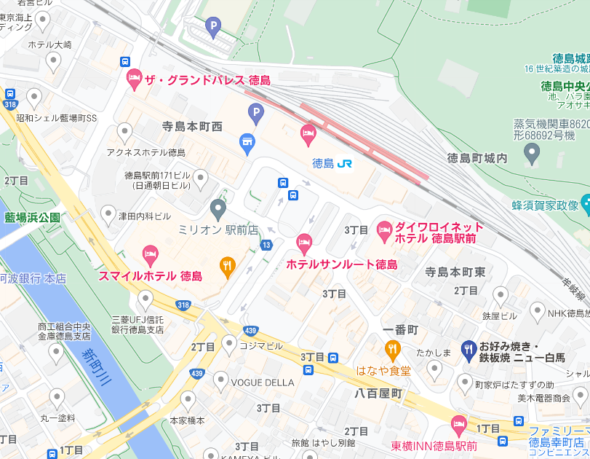
セミナー会場
徳島市 シビックセンター４階活動室3
合格祝賀会会場
お好み焼き・鉄板焼 ニュー白馬

